**Prvouka:**

**Spoj čarou, co patří k jaru:**

jízda na kole mláďátka

červen 21. březen

krátké tričko

sklízení brambor

sněhulák Velikonoce

podzimní rovnodennost

barevné stromy zralá jablka

**ČJ:**

Ve kterých vyjmenovaných slovech se najde nejvíce slov, které souvisí s jarem?

B _______ F _______ L ________ M _______ P _______ S ________

Napiš některá slova: __________________________________________________________

­­­­­­­­­­­­­­­­­­­­­­­­___________________________________________________________________________

**M:**

Na jaro se těší i zvířátka. Najdi na obrázku 10 rozdílů.

Pak se pokus spočítat, kolik je na obrázku zvířat _________

plodů _________

končetin _______

očí _______

mraků ______.

něco svého: ____________ ________

Zkus z těchto čísel sestavit libovolné příklady na sčítání, odčítání, násobení a dělení.

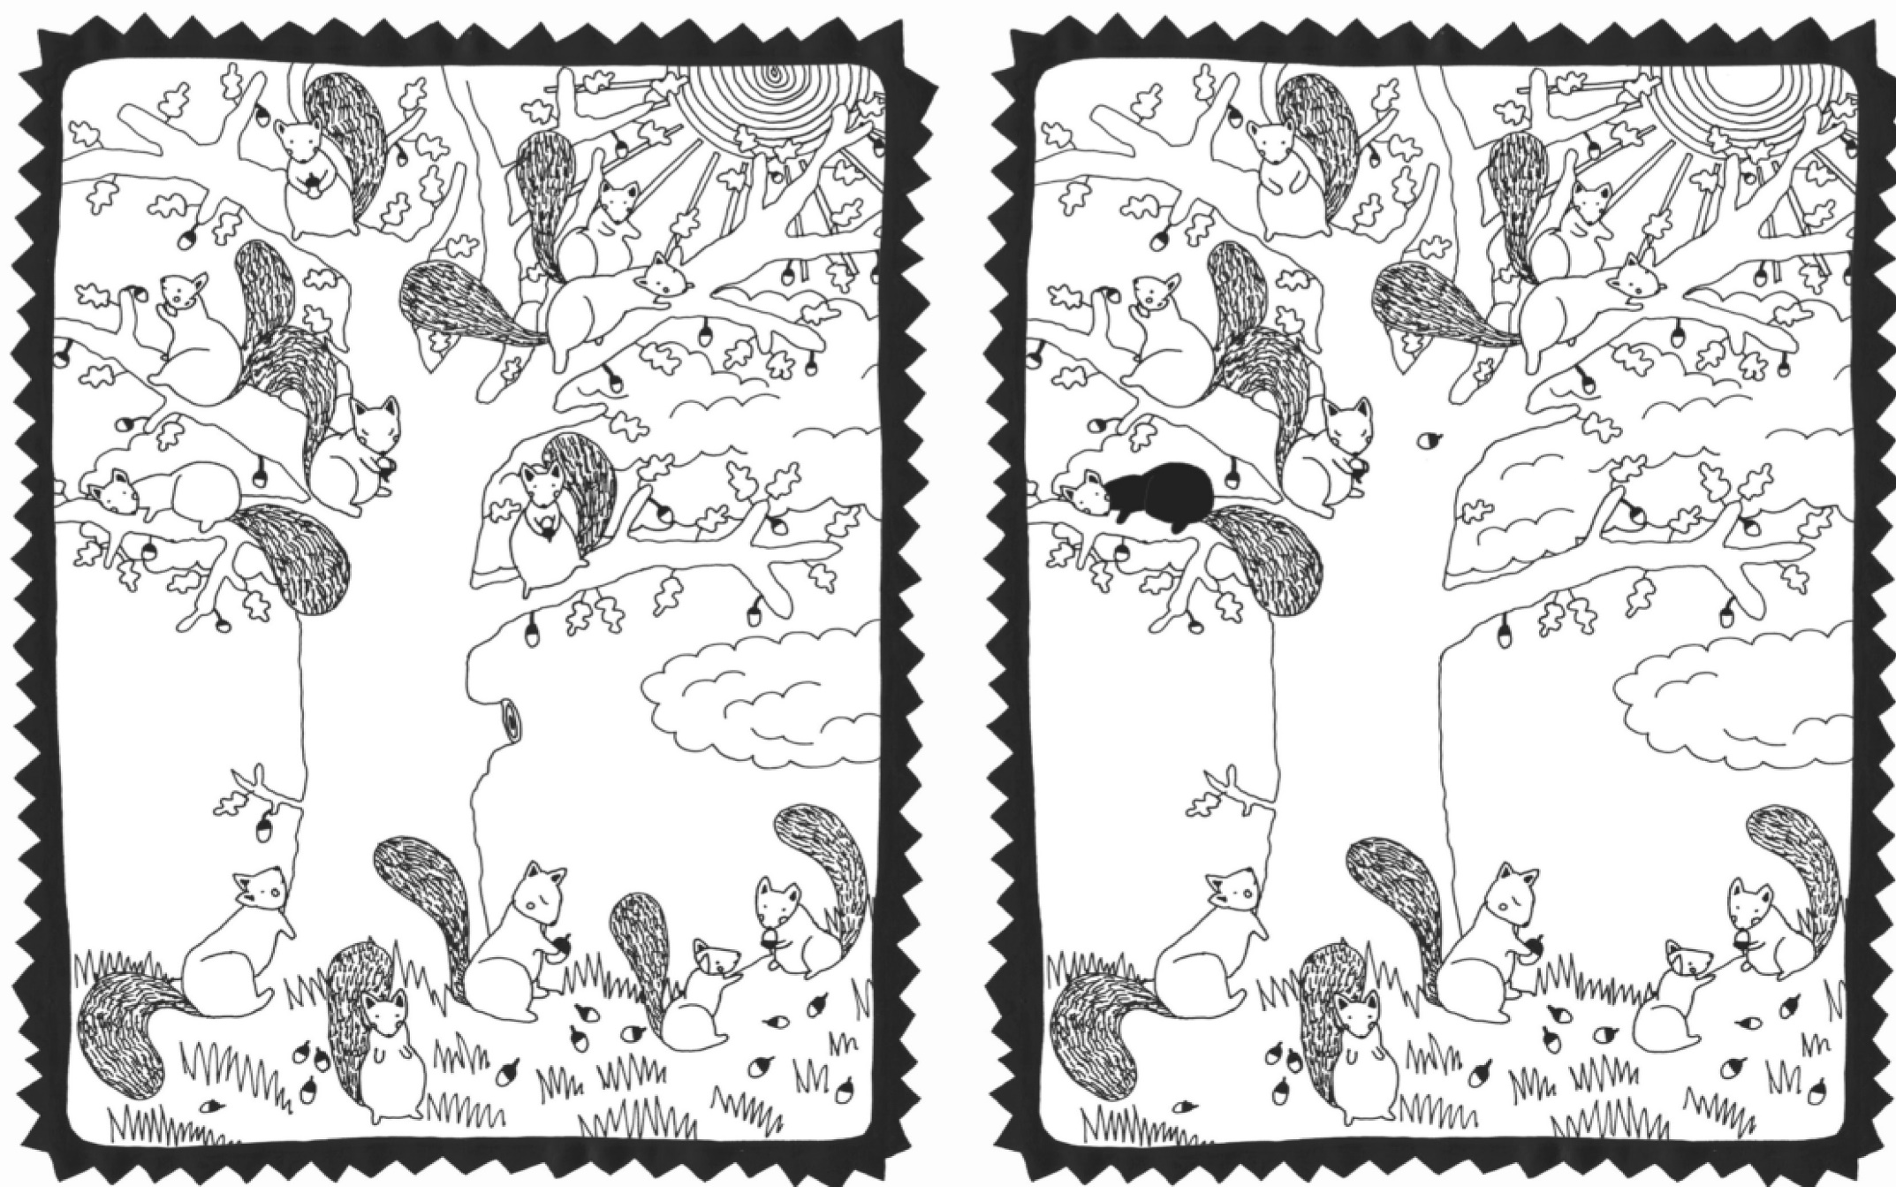**AJ:**

Sudoku

* doplň do každého řádku slovo tak, aby se v žádném řádku ani sloupci neobjevilo stejné
* podle obrázkového sudoku zjisti, co slova znamenají a přepiš si je do slovníčku

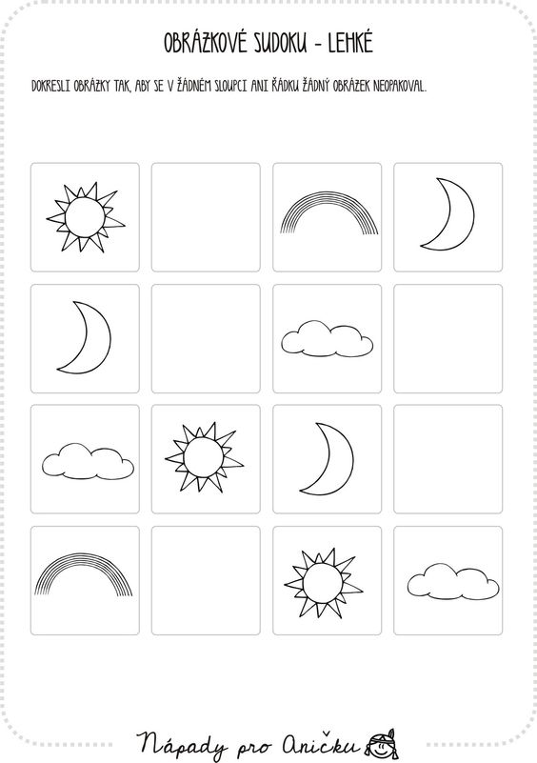

|  |  |  |  |
| --- | --- | --- | --- |
| sun |  | rainbow | moon |
| moon |  | cloud |  |
| cloud | sun | moon |  |
| rainbow |  | sun | cloud |

**Na závěr jarní křížovka**

Čemu se říká svátky jara?

**TAJENKA:**

1. Z jakého proutí se dělá pomlázka?
2. Co vážou holky klukům na pomlázku?
3. Doplň pořekadlo: “Únor …. , pole sílí.”
4. Přírodu dělíme na živou a ….... ?
5. Pojmenuj kytičku na obrázku?
6. Jak se lidově říká květům (pupenům) vrby?
7. 21. března je jarní …......... ?
8. Součástí neživé přírody je …. ?
9. Jak se říká pomalovanému vajíčku ?
10. Mládě od ovce je ….. **?**

